**国家医保局办公室  财政部办公厅关于印发《基本医疗保险关系转移接续暂行办法》的通知**

医保办发〔2021〕43号

各省、自治区、直辖市及新疆生产建设兵团医疗保障局、财政厅（局）:

《基本医疗保险关系转移接续暂行办法》已经国家医保局第49次局长办公会审议通过，现印发你们，请遵照执行。

国家医保局办公室

财政部办公厅

2021年11月1日

**基本医疗保险关系转移接续暂行办法**

**第一章   总   则**

第一条   为规范基本医疗保险关系转移接续工作，统一经办流程，提升服务水平，根据《中华人民共和国社会保险法》《中共中央国务院关于深化医疗保障制度改革的意见》等有关规定，制定本办法。

第二条   本办法主要适用于职工基本医疗保险参保人员（不含退休人员，以下简称职工医保参保人员）和城乡居民基本医疗保险参保人员（以下简称居民医保参保人员）因跨统筹地区就业、户籍或常住地变动的，按规定办理基本医疗保险关系转移接续，包括个人医保信息记录的传递、职工医保个人账户（以下简称个人账户）资金的转移和医保待遇衔接的处理。

第三条   基本医疗保险关系转移接续实行统一规范、跨省通办。国家医疗保障经办机构负责指导协调跨省基本医疗保险关系转移接续经办工作。省级医疗保障经办机构负责组织实施跨省和省内跨统筹地区基本医疗保险关系转移接续经办工作。各统筹地区医疗保障经办机构按要求做好基本医疗保险关系转移接续经办工作。

第四条   本办法所称转出地是指参保人员转移接续前基本医疗保险关系所在地，转入地是指参保人员基本医疗保险关系拟转入地。

**第二章   范围对象**

第五条   参保人员跨统筹地区流动，不得重复参保和重复享受待遇，按规定办理基本医疗保险关系转移接续。有单位的职工医保参保人员可由单位为其申请办理，灵活就业人员及居民等参保人员由个人申请办理。

1.职工医保制度内转移接续。职工医保参保人员跨统筹地区就业，转出地已中止参保，在转入地按规定参加职工医保的，应申请转移接续。

2.居民医保制度内转移接续。居民医保参保人员因户籍或常住地变动跨统筹地区流动,原则上当年度在转入地不再办理转移接续手续，参保人员按转入地规定参加下一年度居民医保后，可申请转移接续。

3.职工医保和居民医保跨制度转移接续。职工医保参保人员跨统筹地区流动，转出地已中止参保，在转入地按规定参加居民医保的，可申请转移接续。居民医保参保人员跨统筹地区流动，转出地已中止参保，在转入地按规定参加职工医保的，可申请转移接续。

**第三章   转移接续申请**

第六条   参保人员或用人单位提交基本医疗保险关系转移申请，可通过全国统一的医保信息平台（以下简称医保信息平台）直接提交申请，也可通过线下方式在转入地或转出地经办机构窗口申请。

第七条   转移接续申请实行统一的校验规则前置，在申请时转入地和转出地校验是否符合转移接续条件，若不符合条件则不予受理转移接续申请并及时告知申请人原因；符合条件则予以受理。

转出地的校验规则主要为是否已中止参保，转入地的校验规则主要为是否已按规定参加转入地基本医保。校验规则涉及事项应逐步实现网上办理、一站式联办。

**第四章   转移接续手续办理**

第八条   参保人员转移接续申请成功受理后，转出地经办机构10个工作日内完成基本医疗保险关系转出，生成《参保人员基本医疗保险信息表》（以下简称《信息表》），核对无误后，将带有电子签章的《信息表》同步上传到医保信息平台，经医保信息平台传送至转入地经办机构；若个人账户有余额的，办理个人账户余额划转手续。

第九条   转入地经办机构收到《信息表》后，核对相关信息并在5个工作日内将《信息表》同步至本地医保信息平台，完成基本医疗保险关系转入。

转入地经办机构收到转出地经办机构划转的个人账户余额后，与业务档案匹配并核对个人账户转移金额，核对无误后可将个人账户金额计入参保人员的个人账户。

第十条   转移接续手续办理过程中，参保人员或用人单位可通过医保信息平台查询业务办理进度。鼓励各地在本办法规定时限基础上，进一步压缩办理时限。

**第五章   待遇衔接**

第十一条   办理转移接续的职工医保参保人员，在转移接续前中断缴费3个月（含）以内的，可按转入地规定办理职工基本医疗保险费补缴手续，补缴后不设待遇享受等待期，缴费当月即可在转入地按规定享受待遇，中断期间的待遇可按规定追溯享受。中断缴费3个月以上的，基本医疗保险待遇按各统筹地区规定执行，原则上待遇享受等待期不超过6个月。

参保人员已连续2年（含2年）以上参加基本医疗保险的，因就业等个人状态变化在职工医保和居民医保间切换参保关系的，且中断缴费3个月（含）以内的，可按转入地规定办理基本医疗保险费补缴手续，补缴后不设待遇享受等待期，缴费当月即可在转入地按规定享受待遇，中断期间的待遇可按规定追溯享受。中断缴费3个月以上的，基本医疗保险待遇按各统筹地区规定执行，原则上待遇享受等待期不超过6个月。

第十二条   参加职工基本医疗保险的个人，基本医疗保险关系转移接续时，基本医疗保险缴费年限累计计算。达到法定退休年龄时，享受退休人员基本医疗保险待遇的缴费年限按照各地规定执行。各地不得将办理职工医保退休人员待遇与在当地按月领取基本养老金绑定。

第十三条   加强基本医疗保险关系转移接续管理，在转入地完成接续前，转出地应保存参保人员信息、暂停基本医保关系，并为其依规参保缴费和享受待遇提供便利。转移接续完成后，转出地参保关系自动终止。

**第六章   附   则**

第十四条   在同一统筹地区跨制度转移接续的，参照本办法执行。

第十五条   全国实行统一的转移接续办法，现有规定与本办法不符的，按本办法执行。

第十六条   本办法所称个人医保信息记录，主要包括个人基本信息、参保信息、缴费明细、个人账户信息等。

第十七条   本办法由国家医疗保障局负责解释，自2021年12月1日起实施。

附件：1.[参保人员或用人单位申请基本医疗保险关系转移接续流程图](http://www.nhsa.gov.cn/module/download/downfile.jsp?classid=0&filename=dd66681c281f40898fb273d9904f3f7e.pdf)

        2.[转出地和转入地经办机构办理基本医疗保险关系转移接续手续流程图](http://www.nhsa.gov.cn/module/download/downfile.jsp?classid=0&filename=5bf4af0e15ef47e187a89e8e508eda5a.pdf)

         3.[参保人员基本医疗保险信息表](http://www.nhsa.gov.cn/module/download/downfile.jsp?classid=0&filename=4ef2ea3163334bf588dc35ee05b58f13.docx)

附件1

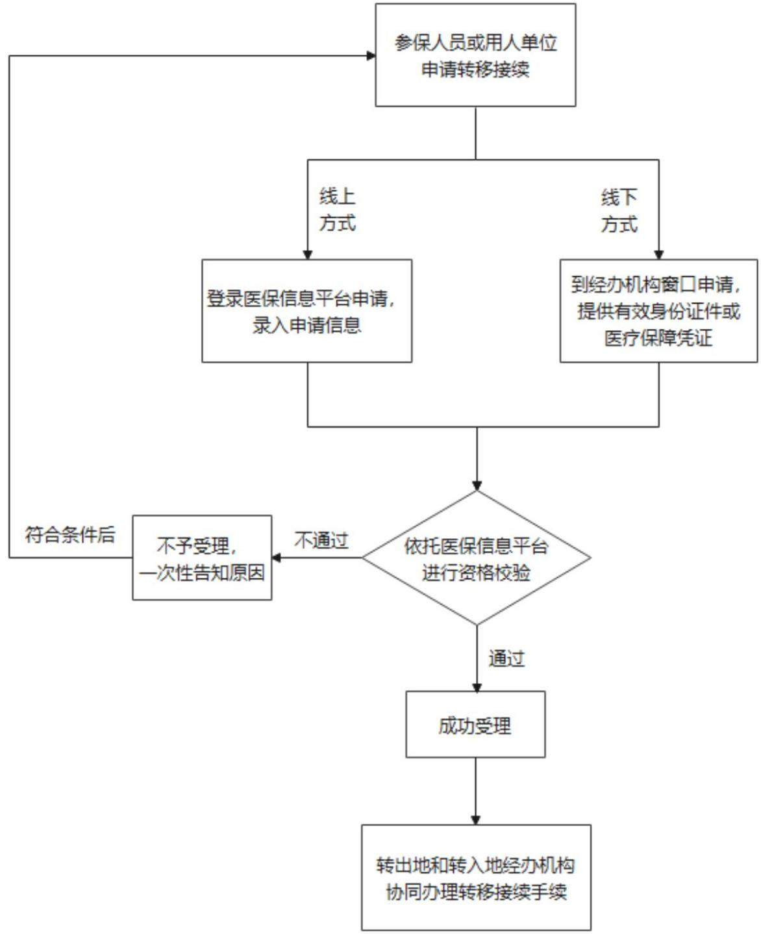

申请基本医疗保险关系转移接续流程图

注：参保人员或用人单位可通过医保信息平台查询业务办理进度。

附件 2

转出地和转入地经办机构

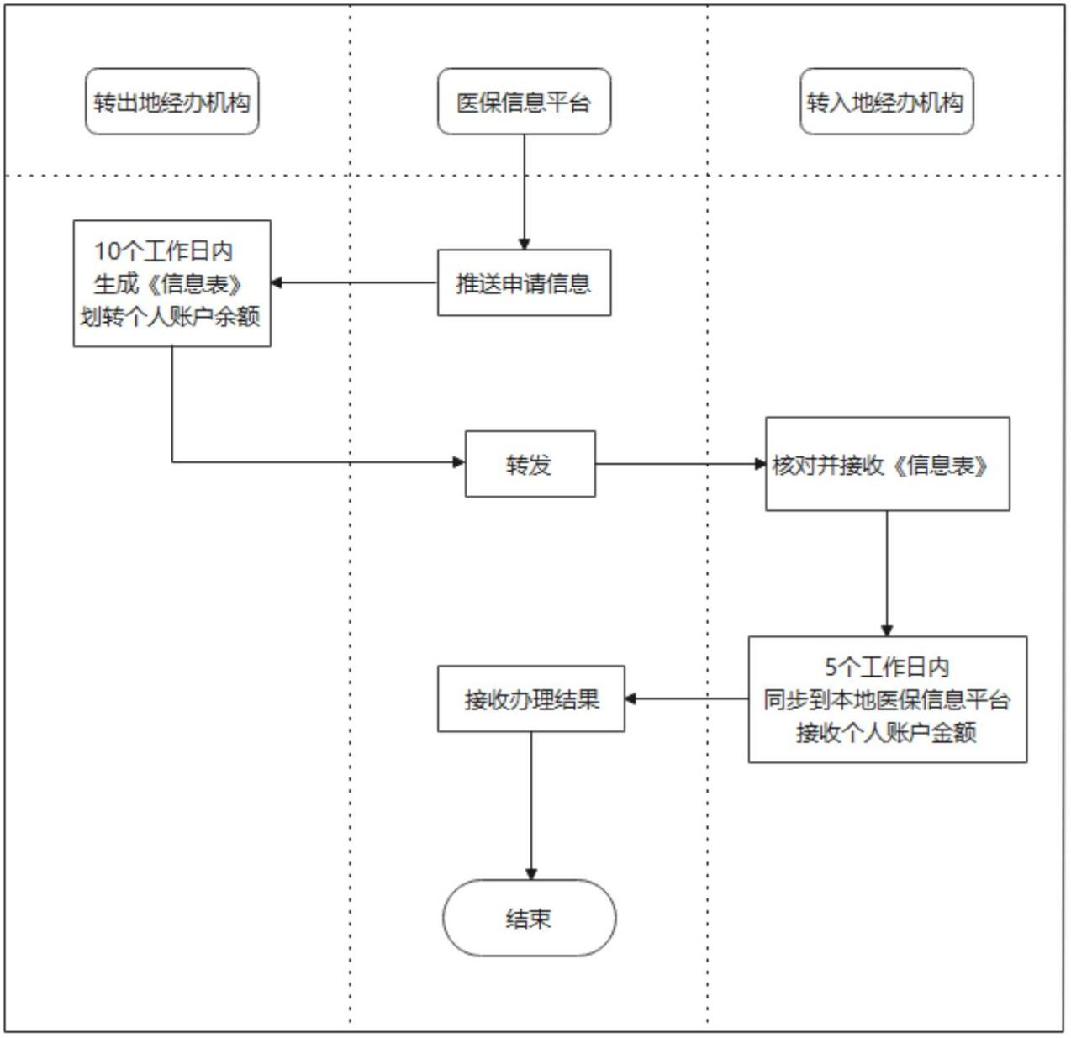办理基本医疗保险关系转移接续手续流程图

|  |  |  |  |  |  |  |  |  |  |
| --- | --- | --- | --- | --- | --- | --- | --- | --- | --- |
| 附件3  参保人员基本医疗保险信息表 | | | | | | | | | |
| （此表由转出地医疗保障经办机构提供给转入地医疗保障经办机构） | | | | | | | | | |
| 参保人员姓名： | |  | 证件类型及号码： | | | | 性别： |  | |
| 序号 | 时间  自 年 月至 年 月 | | 基本医疗保险类型 | 参保缴费月数  小计 | 统筹地区经办机构  名称 | 统筹地区经办机构  行政区划代码 | | | 备注 |
| 1 | | 2 | 3 | 4 | 5 | | | 6 |
| 1 |  | |  |  |  |  | | |  |
| 2 |  | |  |  |  |  | | |  |
| 3 |  | |  |  |  |  | | |  |
| 4 |  | |  |  |  |  | | |  |
| ... |  | |  |  |  |  | | |  |
| 基本医疗保险个人账户实际转出资金 | | | | 大写 |  | 小写 | | | ￥ |
| 经办人（签章）： 联系电话： 转出地医疗保障经办机构（章）： 日期： 年 月 日  注：1.时间：按发生变更的时间段先后顺序依次排列，如实填写，如有中断，要分开记录。  2.基本医疗保险类型：从以下三项中选择填写一项①职工医保；②城乡居民医保；③其他。若填写其他，需在备注说明。  3.基本医疗保险个人账户实际转出资金是指本次基本医保关系转移时由转出地经办机构划入转入地经办机构银行账户的参保人员个人账户实际资金。 | | | | | | | | | |